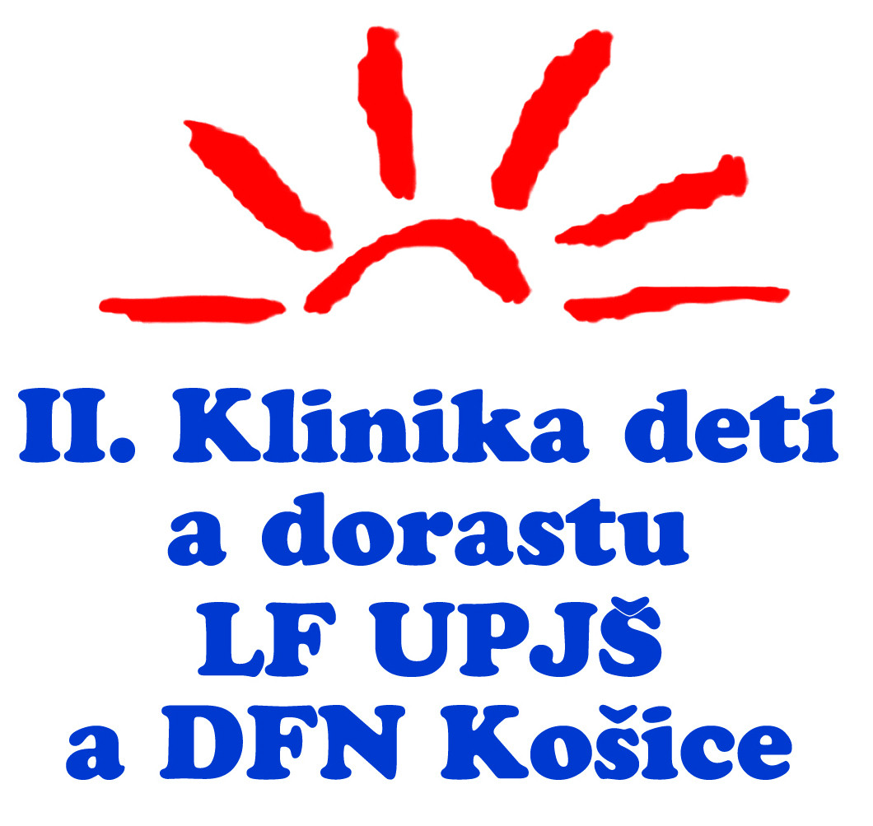
II. klinika detí a dorastu
Lekárskej fakulty UPJŠ a Detskej fakultnej nemocnice
v Košiciach

Vás pozývajú na odborný seminár

III. Mikulášsky deň pediatrie

ktorý sa uskutoční
11. 12. 2006
v P4 na LF UPJŠ, Trieda SNP č. 1 v Košiciach

s nasledovným programom:

14,30-15,15
1. Kuchta, M., Nováková, B., Halušková, V.: Vplyv výživy na metabolizmus
tukov

15,15–15,45
2. Gombošová, K., Nováková, B.: Stukovatenie pečene (NAFLD) u detí a dospievajúcich

15,45-16,15
3. Halušková, V., Kuchta, M., Nováková, N., Gombošová, K.: Prevencia obezity z hľadiska novších poznatkov v dietológii

16,15 – 16,45
4. Panelová diskusia a záver (Kuchta, M., Gombošová, K., Nováková, B., Halušková, V.)

Podujatie bude ohodnotené CME kreditmi podľa kritérií SACCME

Doc. MUDr. M. Kuchta, CSc., mim. prof.
prednosta kliniky

Za podpory:
Nestlé Slovensko s.r.o., a MERCK spol. s r.o.

